**Đáp án, thang điểm**

Đề thi HK2, NH 2019-2020, Môn **Lập trình hướng đối tượng**

**Câu 1. (2 điểm)**

1. Trình bày những đặc điểm của tính đóng gói (0.5đ)

Nêu trường hợp có thể vi phạm tính đóng gói (0.25đ)

Cho ví dụ minh họa (0.25đ)

1. Hãy trình bày những ưu điểm của kế thừa (0.5đ)

Cho ví dụ minh họa (0.5đ)

**Câu 2. (3 điểm)**

Khai báo lớp phân số (0.5đ)

Định nghĩa các constructor (0.5đ)

Định nghĩa toán từ >> (0.5đ)

Định nghĩa toán từ << (0.5đ)

Định nghĩa toán tử + (0.5đ)

Định nghĩa toán tử == (0.5đ)

**Câu 3. (5 điểm)**

Có nhiều cách thiết kế, có thể thiết kế sơ đồ lớp như sau (1 điểm):

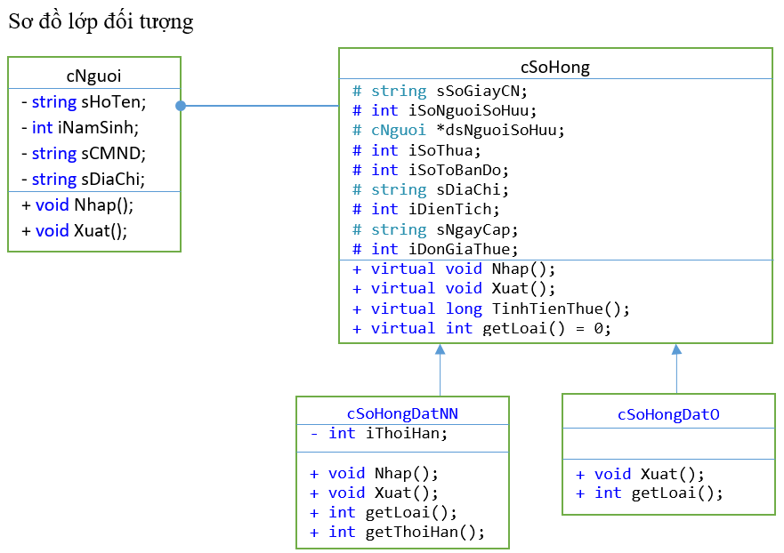

Khai báo các lớp (1 điểm)

class cNguoi

{

private:

string sHoTen;

int iNamSinh;

string sCMND;

string sDiaChi;

public:

void Nhap();

void Xuat();

};

void cNguoi::Nhap()

{

cout << "Nhap ho ten: ";

cin >> sHoTen;

cout << "Nhap nam sinh: ";

cin >> iNamSinh;

cout << "Nhap CMND: ";

cin >> sCMND;

cout << "Nhap dia chi: ";

cin >> sDiaChi;

}

void cNguoi::Xuat()

{

cout << "Ho ten: " << sHoTen;

cout << ", Nam sinh: " << iNamSinh;

cout << ", So CMND: " << sCMND;

cout << ", Dia chi: " << sDiaChi << endl;

}

class cSoHong

{

protected:

string sSoGiayCN;

int iSoNguoiSoHuu;

cNguoi *dsNguoiSoHuu;

int iSoThua;

int iSoToBanDo;

string sDiaChi;

int iDienTich;

string sNgayCap;

int iDonGiaThue;

public:

virtual void Nhap();

virtual void Xuat();

virtual long TinhTienThue();

virtual int getLoai() = 0;

};

void cSoHong::Nhap()

{

cout << "Nhap so luong nguoi dung ten tren so hong: ";

cin >> iSoNguoiSoHuu;

dsNguoiSoHuu = new cNguoi[iSoNguoiSoHuu];

for (int i = 0; i < iSoNguoiSoHuu; i++)

{

cout << "Nhap thong tin nguoi so huu thu " << (i + 1) << endl;

dsNguoiSoHuu[i].Nhap();

}

cout << "Nhap so giay chung nhan: ";

cin >> sSoGiayCN;

cout << "Nhap so thua: ";

cin >> iSoThua;

cout << "Nhap so to ban do: ";

cin >> iSoToBanDo;

cout << "Nhap dia chi thua dat: ";

cin >> sDiaChi;

cout << "Nhap dien tich: ";

cin >> iDienTich;

cout << "Nhap ngay cap giay chung nhan: ";

cin >> sNgayCap;

cout << "Nhap don gia thue: ";

cin >> iDonGiaThue;

}

void cSoHong::Xuat()

{

cout << "So giay chung nhan: " << sSoGiayCN << endl;

for (int i = 0; i < iSoNguoiSoHuu; i++)

{

dsNguoiSoHuu[i].Xuat();

}

cout << "So thua dat: " << iSoThua << endl;

cout << "So to ban do: " << iSoToBanDo << endl;

cout << "Dia chi thua dat: " << sDiaChi << endl;

cout << "Dien tich thua dat: " << iDienTich << endl;

cout << "Ngay cap: " << sNgayCap << endl;

cout << "Don gia thue: " << iDonGiaThue << endl;

}

long cSoHong::TinhTienThue()

{

return iDienTich*iDonGiaThue;

}

**Lớp con**

class cSoHongDatNN : public cSoHong

{

private:

int iThoiHan;

public:

void Nhap();

void Xuat();

int getLoai();

int getThoiHan();

};

int cSoHongDatNN::getThoiHan()

{

return iThoiHan;

}

void cSoHongDatNN::Nhap()

{

cSoHong::Nhap();

cout << "Nhap thoi han su dung: ";

cin >> iThoiHan;

}

void cSoHongDatNN::Xuat()

{

cSoHong::Xuat();

cout << "Thoi han su dung: " << iThoiHan << endl;

cout << "Tien thue phai dong: " << iDonGiaThue * iDienTich << endl;

}

int cSoHongDatNN::getLoai()

{

return 1;

}

class cSoHongDatO : public cSoHong

{

public:

void Xuat();

int getLoai();

};

void cSoHongDatO::Xuat()

{

cSoHong::Xuat();

cout << "Tien thue phai dong: " << iDonGiaThue * iDienTich << endl;

}

int cSoHongDatO::getLoai()

{

return 2;

}

int main()

{

int n;

cSoHong *dsGiayCN[50];

//Câu 1 (1 điểm)

cout << "Nhap so luong giay chung nhan can cap: ";

cin >> n;

int loai;

for (int i = 0; i < n; i++)

{

cout << "Cap giay chung nhan Dat nong nghiep (1) hay dat o (2): ";

cin >> loai;

if (loai == 1)

dsGiayCN[i] = new cSoHongDatNN;

else

dsGiayCN[i] = new cSoHongDatO;

dsGiayCN[i]->Nhap();

}

//Câu 2 (1 điểm)

long max = dsGiayCN[0]->TinhTienThue();

int vt = 0;

for (int i = 1; i < n; i++)

{

if (dsGiayCN[i]->TinhTienThue() > max)

{

max = dsGiayCN[i]->TinhTienThue();

vt = i;

}

}

dsGiayCN[vt]->Xuat();

//Câu 3 (1 điểm)

for (int i = 0; i < n; i++)

if (dsGiayCN[i]->getLoai()==1)

if (((cSoHongDatNN*)dsGiayCN[i])->getThoiHan()<2020)

dsGiayCN[i]->Xuat();

return 0;

}